1ste-2 de kleuterklas WEEKSCHEMA
Week van 16/12 /10 tot 22/12 /10 B.C.: ziek zijn.

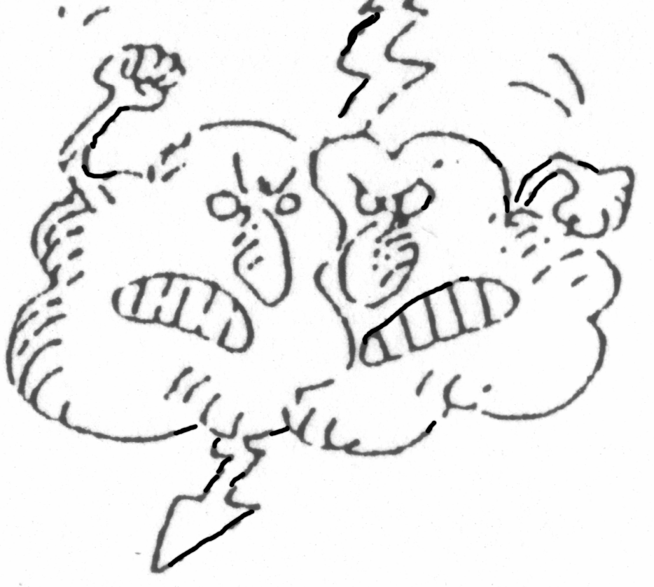 | 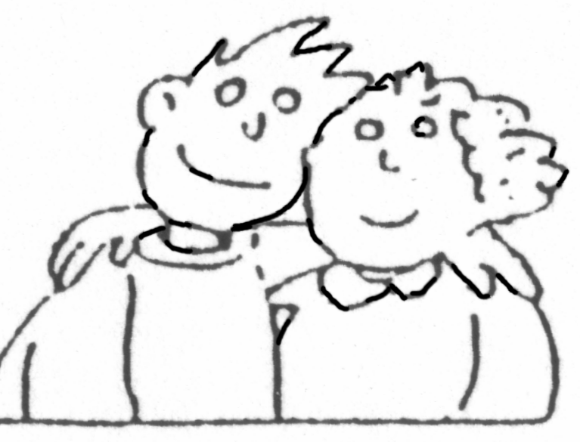 | 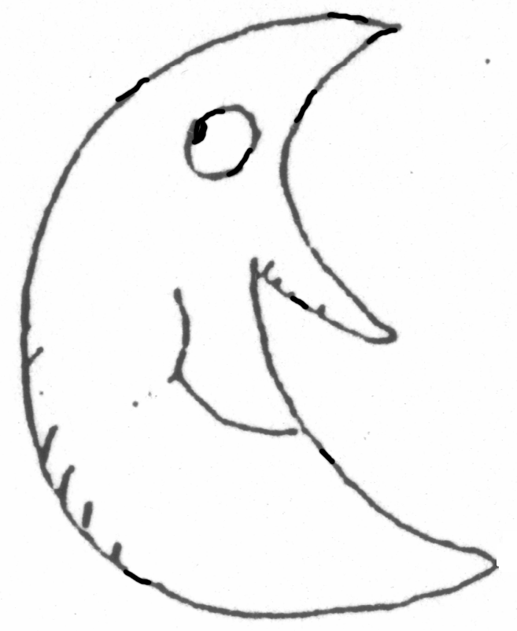 | 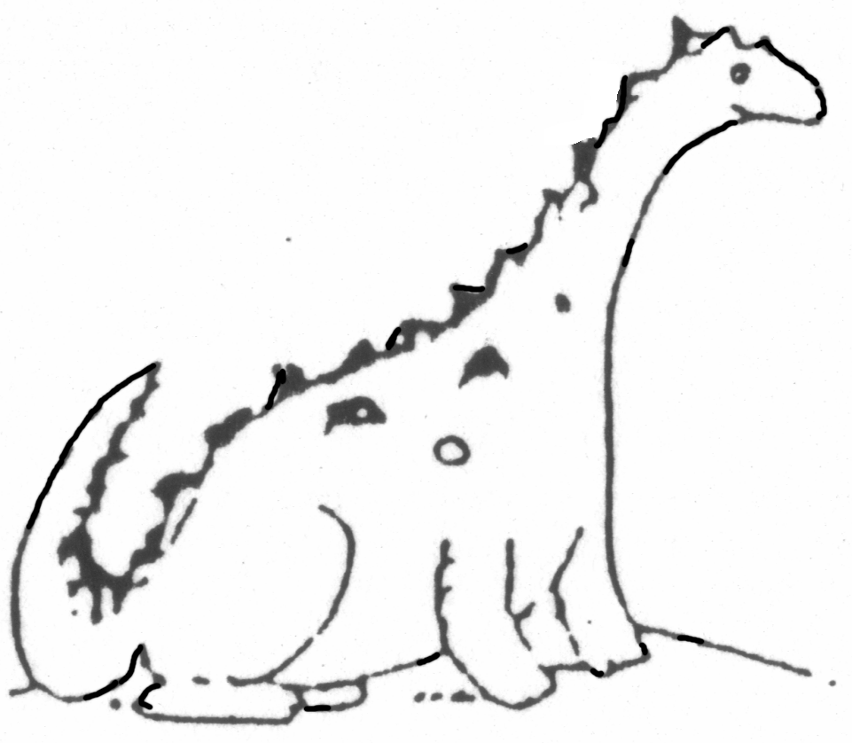 | 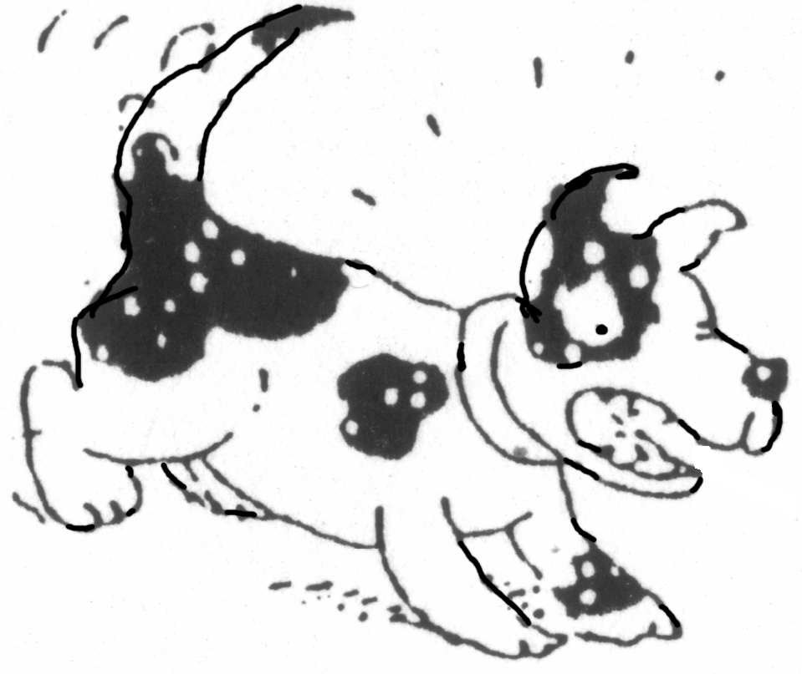
Waarnemen:  Dokter + dokterstas  Breng je er eentje mee?  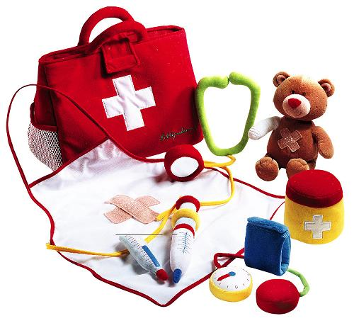  Hoekverrijking:  *Pillenfabriek: plasticine + schaar + pincet + potjes / sorteerbakjes.  *bij de dokter  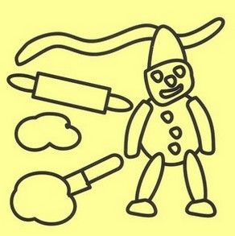 | Turnen  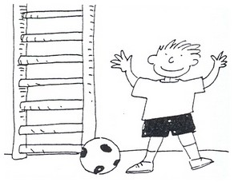  Verhaal: Musti is ziek  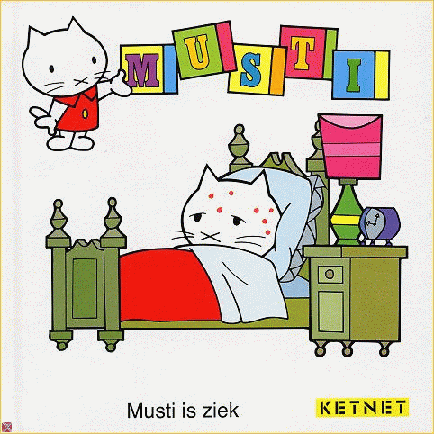  Beeldende:  *1KO: Musti waterpokken geven: stempelen met wattenstaafjes  *2KO: knippen en kleven “ik dokter …”  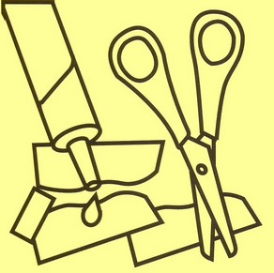  Versje bijbrengen  Ko: verder werken | Julie is jarig we vieren feest  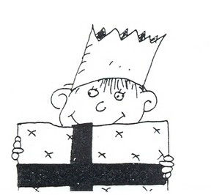  Verhaal: Karel in het ziekenhuis  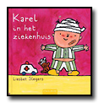  Kennismaking met “Fundels” (zie www.fundels.com)  Gevonden in de bibliotheek.  Verwerking: logische volgorde van een verhaal.  1KO: 3 prenten  2KO 4 of 5 prenten | Woordstukjes springen:  Woorden indelen in lettergrepen + komen tot het benoemen van het aantal woordstukjes dat we gesprongen hebben.  Beeldende:  1 + 2 KO: Experimenteren met verzorgingswatten, pincet + verzorgingswatten  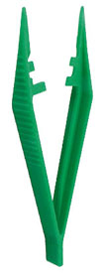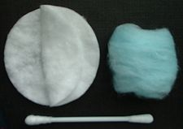 | turnen  Afwerken van de verschillende opdrachten.  Gezelschapsspel  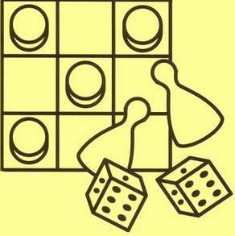

Heb je materialen rond dit thema (windels, pleisters, lege medicijnpotjes, watten, …)? Breng ze genaamtekend mee naar school.

